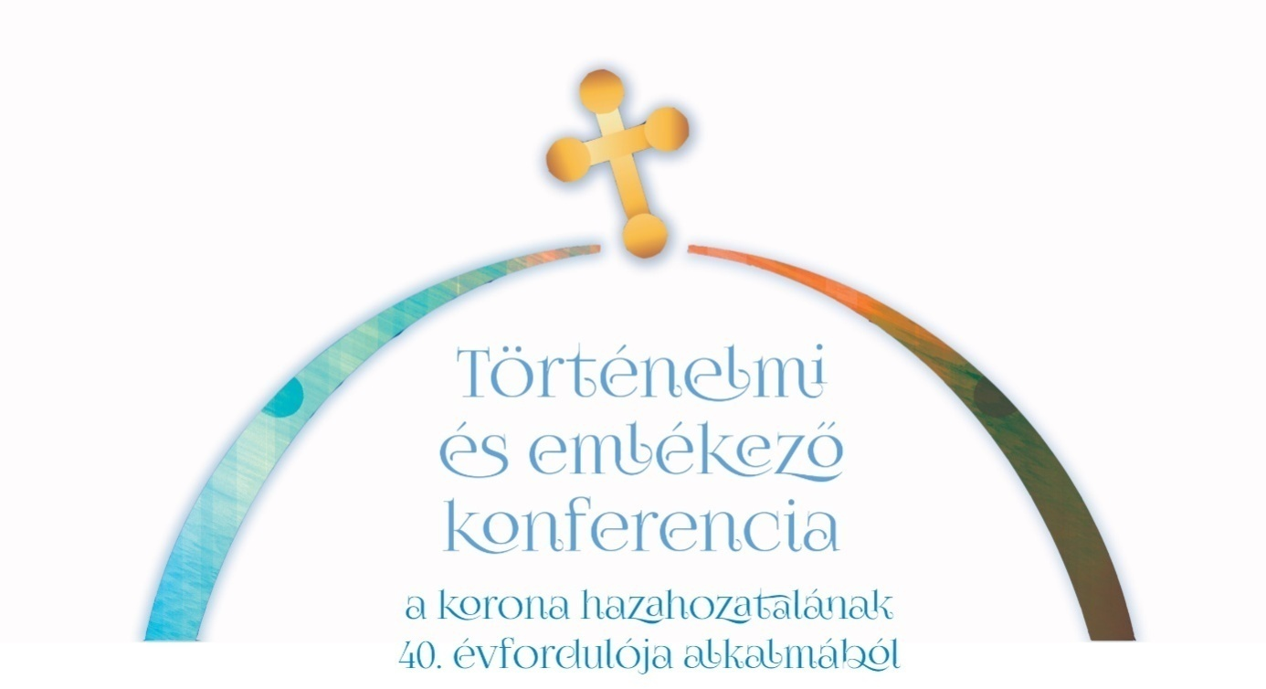

2018. november 22., csütörtök 10:00–13:30
Magyar Tudományos Akadémia székháza
Kodály-terem

PROGRAMTERVEZET

10:00–11:05 Nyitóbeszédek, köszöntések
05’ MÉSZÁROS KORNÉL, a Magyarországi Baptista Egyház főtitkára
05’ Archív videó a Szent Korona hazahozataláról
10’ PAPP JÁNOS, a Magyarországi Baptista Egyház elnöke
20’ ÁDER JÁNOS köztársasági elnök, a Szent Korona Testület elnöke
15’ SOLTÉSZ MIKLÓS egyházi, nemzetiségi és civil kapcsolatokért felelős államtitkár
05’ Zenei betét: Dósa Csenge, hegedű
10’ DAVID B. CORNSTEIN, az Egyesült Államok nagykövetének üzenete

11:05–11:30 Kávészünet

11:30–13:30 Előadások, köszöntések
05’ Előadók köszöntése
30’ DR. PÁLFFY GÉZA: A magyar Szent Korona tizenegy hazatérése (1205–1978)
30’ DR. GLANT TIBOR: A Szent Korona amerikai kalandja és hazatérése
05’ Zenei betét: Dósa Csenge, hegedű
30’ DR. ALMÁSI MIHÁLY: Visszaemlékezés a korona hazahozatalátelőkészítő eseményekre
5’ Zárszó

13:30 Állófogadásos ebéd

